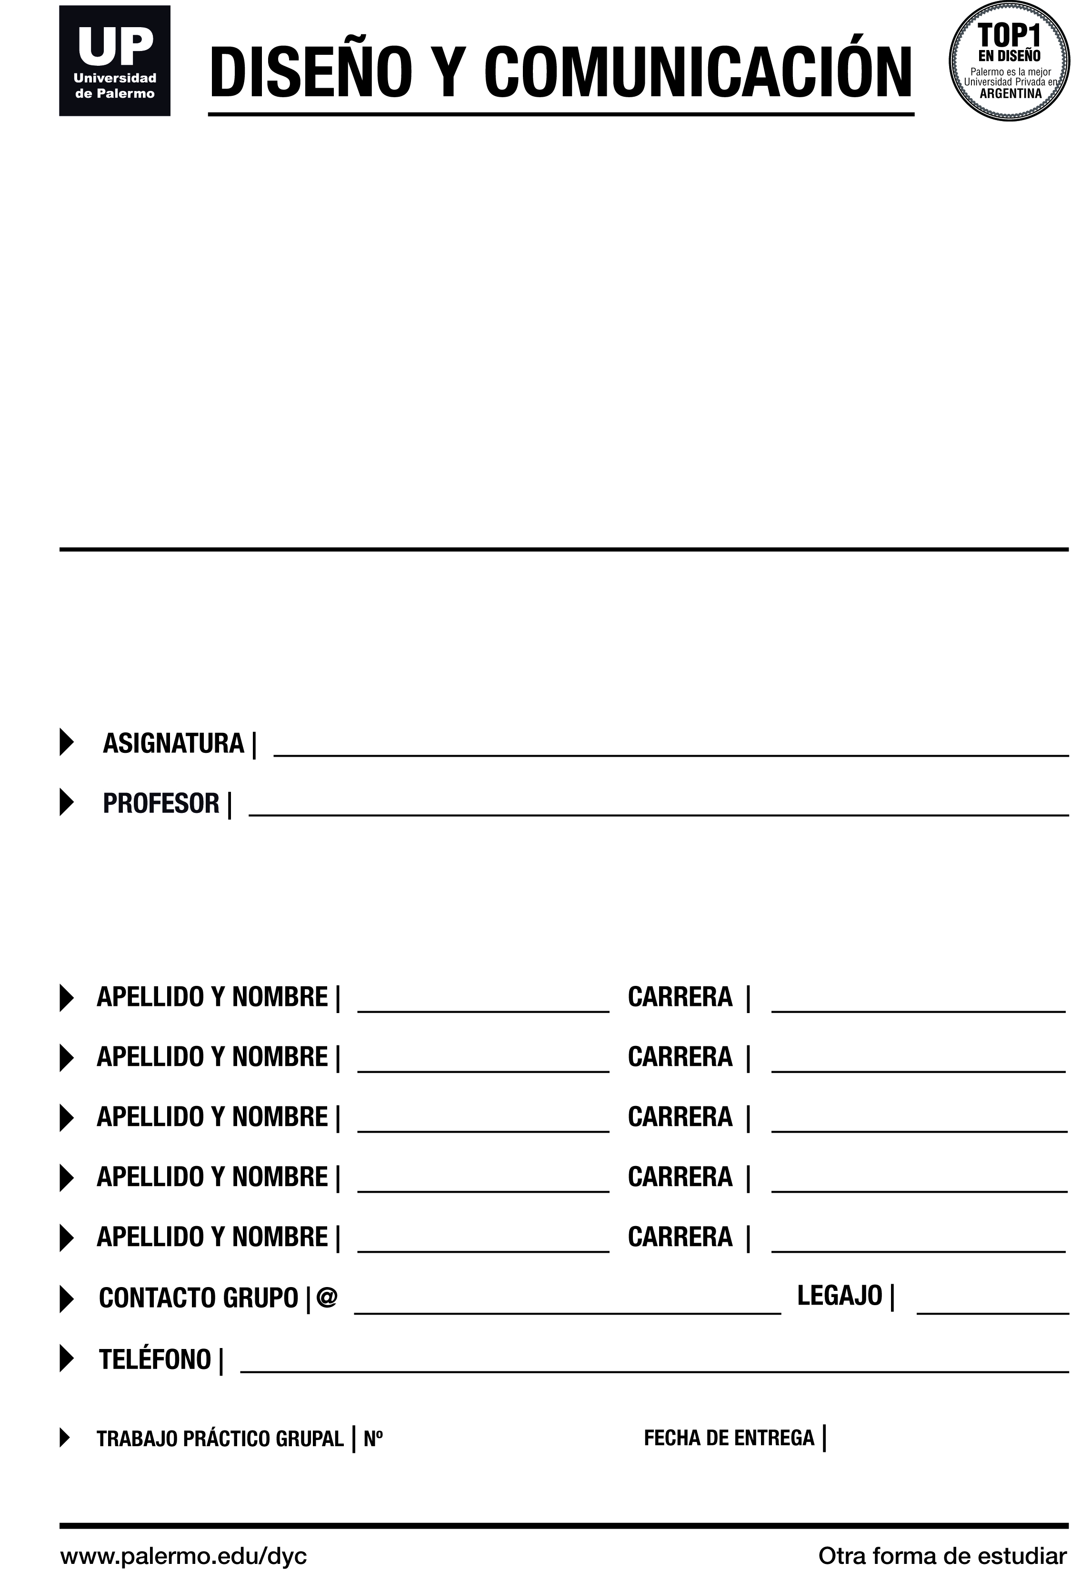

***XX***

***XX***

***XX***

***XX***

***XX***

***XX***

***XX***

***XX***

***XX***

***XX***

***XX***

***XX***

***XX***

***XX***

***XX***

***XX***

***XX***

### XX Subtítulo

### XX

XX Título

XX